線上與實體皆通過名單
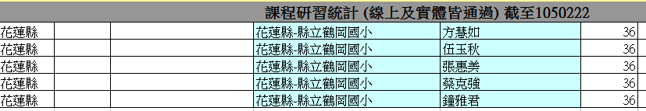

截至105年2月22日 線上-多元文化通過名單
本校無名單。

截至105年2月22日 線上-原住民族文化通過名單
